**Java使用Unicode来表示字符，字母和字符在Unicode表中是顺序排列的。**

**对于基本数据类型，Java提供了对应的包裹(wrap)类型。这些包裹类型将一个基本数据类型的数据转换成对象的形式，从而使得它们可以像对象一样参与运算和传递。**

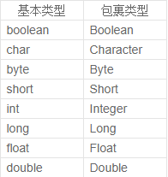在Java的系统类库中，所有第一个字母大写的，都是类的名字。所以在编辑程序的时候，一定要小心大小写，以免一不小心犯错。

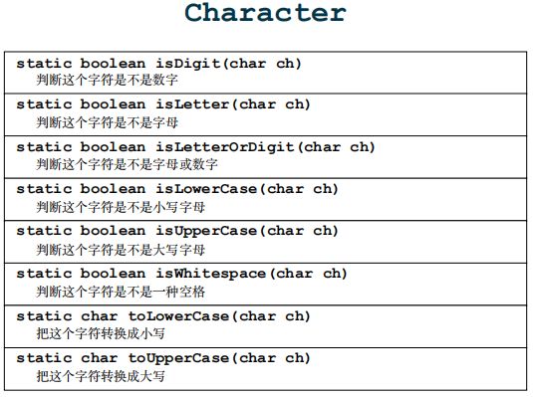

**字符串变量和数组变量类似，并不存放字符串，不是字符串的所有者，它是字符串的管理者。Java的字符串还是一种特殊的“不可变”对象，所有的字符串操作都是产生一个新的字符串，而不是对原来的字符串的修改。**

### 例一：

**字符类型**

**代码**

**package** Object;

**public** **class** 字符类型 {

**public** **static** **void** main(String[] args) {

//字符类型

//Java使用Unicode来表示字符

//字符的编码

**char** ch = 'A';

System.***out***.println((**int**)ch);

//两个 字母之间

**int** x = 'D' - 'A';

System.***out***.println(x);

//不同形式

**char** ch1 = '\u0041';

System.***out***.println(ch1);

**char** ch2 = 65;

System.***out***.println(ch2);

//大小写转换

//字母和字符在Unicode表中是顺序排列的

**char** a = (**char**)(ch + 'a' - 'A');

System.***out***.println(a);

//比较大小

System.***out***.println('a' > 'A');

}

}

### 例二：

**包裹类型**

**代码**

**package** Object;

**public** **class** 包裹类型 {

**public** **static** **void** main(String[] args) {

//包裹类型

//int类型有4个字节（32bit），[-2的31次方] ~ [2的31次方-1]

**int** a1 = 5;

Integer a2 = 2;

a1 = a2;

System.***out***.println(a1);

System.***out***.println("字节：" + Integer.***BYTES***);

System.***out***.println("最大值：" + Integer.***MAX_VALUE***);

System.***out***.println("最小值：" + Integer.***MIN_VALUE***);

//Character

System.***out***.println("判断是否为数字：" + Character.*isDigit*('1'));

System.***out***.println("判断是否为字母：" + Character.*isLetter*('a'));

System.***out***.println("判断是否为数字或字母：" + Character.*isLetterOrDigit*('a'));

System.***out***.println("判断是否为小写字母：" + Character.*isLowerCase*('a'));

System.***out***.println("判断是否为大写字母：" + Character.*isUpperCase*('A'));

System.***out***.println("判断是否为空格：" + Character.*isWhitespace*(' '));

System.***out***.println("将这个字符转换成小写：" + Character.*toLowerCase*('B'));

System.***out***.println("将这个字符转换成大写：" + Character.*toUpperCase*('b'));

}

}

### 例三：

**Math类**

**代码**

**package** Object;

**public** **class** Math类 {

**public** **static** **void** main(String[] args) {

//Math类

System.***out***.println("绝对值：" + Math.*abs*(-12));

System.***out***.println("随机数：" + Math.*random*()*100);//0~100，没有*100时范围是0~1

System.***out***.println("小数部分四舍五入：" + Math.*round*(10.654321));

System.***out***.println("2的3次方：" + Math.*pow*(2, 3));

}

}

### 例四：

**字符串变量**

**代码**

**package** Object;

**import** java.util.Scanner;

**public** **class** 字符串变量 {

**private** **static** Scanner *in*;

**public** **static** **void** main(String[] args) {

//字符串变量

*in* = **new** Scanner(System.***in***);

String s = **new** String("Hello");

System.***out***.println(s + 123);//连接

//输入字符串

System.***out***.print("读入一个单词，空格结束");

String s1;

s1 = *in*.next();//读入一个单词，空格结束

System.***out***.println(s1);

System.***out***.print("读入一行，换行结束");

String s2;

s2 = *in*.nextLine();//读入一行，换行结束

System.***out***.println(s2);

}

}

### 例五：

**字符串操作**

**代码**

**package** Object;

**import** java.util.Scanner;

**public** **class** 字符串操作 {

**private** **static** Scanner *in*;

**public** **static** **void** main(String[] args) {

//字符串操作

*in* = **new** Scanner(System.***in***);

System.***out***.print("请输入：");

String s;

s = *in*.nextLine();

System.***out***.println("字符串s的长度：" + s.length());

//访问String中的字符

//s.charAt(index)返回index上的单个字符，index范围0——length-1，不能用for-each循环

System.***out***.println("访问s中的第0个字符：" + s.charAt(0));

//字符串判断

System.***out***.println("判断是否为同一个管理者：" + (s == " Hello World "));

System.***out***.println("判断内容是否相同：" + s.equals(" Hello World "));

//字符串比较大小s1.compareTo(s2)

//不区分大小写比较大小s1.compareToIgnoreCase(s2)

//结果为负，s1<s2

//结果为零，s1=s2

//结果为正，s1>s2

String s1 = "abc";

String s2 = "abb";

String s3 = "abcd";

System.***out***.println("字符串比较大小：");

System.***out***.println(s1.compareTo(s2));

System.***out***.println(s3.compareTo(s2));

System.***out***.println("abcd".compareTo(s2));

//获得子串

//s.substring(n)获得从n到末尾的全部内容

//s.substring(x,y)获得从x到y的全部内容

System.***out***.println("获得子串：");

System.***out***.println(s.substring(5));

System.***out***.println(s.substring(0,6));

//查找（从右边开始找，函数lastIndexOf）

//s.indexOf('W')字符'W'存在字符串s内，返回字符'W'所在位置

//s.indexOf("Hello")字符串"Hello"存在字符串s内，返回字符串"Hello"开头所在位置

//s.indexOf('A')字符'A'不存在字符串s内，返回-1

//s.indexOf('l',a+1)从a+1号位置开始找字符'l'

System.***out***.println("查找：");

System.***out***.println(s.indexOf('W'));

System.***out***.println(s.indexOf("Hello"));

System.***out***.println(s.indexOf('A'));

**int** a = s.indexOf('l');

System.***out***.println(a);

System.***out***.println(s.indexOf('l',a+1));

System.***out***.println("判断是否以'H'开头：" + s.startsWith("H"));

System.***out***.println("判断是否以'H'结尾：" + s.endsWith("H"));

System.***out***.println("将字符串两端的空格删除：" + s.trim());

System.***out***.println("将字符串中所有字符'l'换成'0'：" + s.replace('l', '0'));

System.***out***.println("将字符串中所有字母换成小写：" + s.toLowerCase());

System.***out***.println("将字符串中所有字母换成大写：" + s.toUpperCase());

//所有字符串操作都没有改变字符串的内容，都是创建一个新的字符串

//字符串不可改变内容

System.***out***.println(s);

}

}